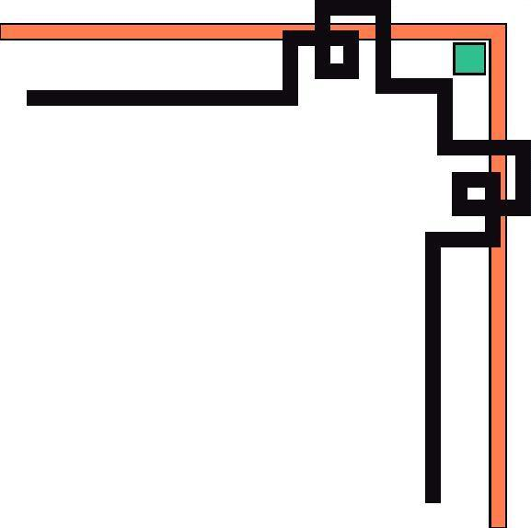



**PHÒNG GIÁO DỤC & ĐÀO TẠO PHÚ XUYÊN**

**TRƯỜNG MẦM NON CHUYÊN MỸ**



**GIÁO ÁN**

**Lĩnh vực phát triển thể chất**

**Hoạt động: Vận động**

**Đề tài: VĐCB: Đi trong đường hẹp**

**TCVĐ: Đập bóng**

**Đối tượng: 25-36 tháng**

**Số lượng: Cả lớp**

**Thời gian: 15-18 phút**

**Ngày thực hiện: /11/2023**

**Người thực hiện: Trần Thị Kim Xoa**

**Hoàng Thị Kim Luyến**

**Địa điểm: Lớp 25-36 tháng 1**

**Năm học 2023-2024**

**GIÁO ÁN**

**Lĩnh vực:** Phát triển thể chất

**Hoạt động:** Vận động

**Đề tài: VĐVB**: Đi trong đường hẹp

**TCVĐ**: Đập bóng

**Đối tượng:** 25-36 tháng

**Số lượng:** Cả lớp

**Thời gian:** 15-18 phút

**Ngày thực hiện:**  /11/2023

**Người thực hiện:** Trần Thị Kim Xoa

Hoàng Thị Kim Luyến

**I. Mục đích yêu cầu**

**\* S: Khoa học**

-Trẻ biết tên vận động “Đi trong đường hẹp”.

-Trẻ biết cách đi trong đường hẹp. Đi chân không giẫm lên vạch,không đi ra ngoài.

- Trẻ biết tên trò chơi, cách chơi TCVĐ “ Đập bóng ”.

**\* Công nghệ**: Đường hẹp làm từ thảm nỉ và xốp màu.

**\*E: Kĩ thuật:**

**-**Trẻ đi thẳng hướng trong đường hẹp, đi chân không giẫm lên vạch, không đứng lại giữa chừng. Khi đi mắt nhìn thẳng về phía trước, đầu không cúi.

**-**Rèn luyện kỹ năng tập chung, chú ý quan sát, khéo léo và định hướng không gian cho trẻ.

- Có kĩ năng chơi trò chơi “ Đập bóng ”

**\*M: Toán học**: Trẻ biết đi về phía trước.

**\*A:Nghệ thuật**

-Trẻ mạnh dạn, tự tin, hứng thú tham gia luyện tập.

- Giáo dục trẻ chăm tập thể dục giúp cơ thể khỏe mạnh.

- Có ý thức tổ chức kỷ luật, có tinh thần đoàn kết biết chờ đến lượt.

**II. Chuẩn bị:**

**1.Đồ dùng**

|  |  |
| --- | --- |
| **Đồ dùng của cô** | **Đồ dùng của trẻ** |
| - Giáo án điện tử.  - Nhạc bài hát: Đàn gà trong sân, Lạ ghê, Vỗ cái tay lên đi, nhạc trình diễn. | -Quần áo gọn gàng.  - Đường hẹp dài 3m rộng 25-30cm.  - Đường hẹp nhỏ 10 cm |

**III. Tiến hành**

|  |  |  |  |
| --- | --- | --- | --- |
| **Thời gian** | **Nội dung** | **Phương pháp và hình thức tổ chức các hoạt động tương ứng** | |
| **Hoạt động của cô** | **Hoạt động của trẻ** |
| **2**  **phút**  **12**  **phút**    **1phút** | **1.Ổn định tổ chức**  **2.Nội**  **dung**  **2.1.Khởi**  **động**  **2.2.Trọng**  **động**  **2.3 Hồi**  **Tĩnh**  **3.Kết thúc** | ***E1: Gắn kết***  - Chào mừng các bé đến với cuộc thi: “Siêu mẫu nhí” của lớp Nhà trẻ1!  - Đến với cuộc thi: “Siêu mẫu nhí” có sự góp mặt của các bạn lớp Nhà trẻ1!  - Trong cuộc thi không thẻ thiếu được đó chính là các quý vị giám khảo đến từ trường mầm non Chuyên Mỹ.  Các bé nhìn xem cô Luyến đang làm gì nhé!  - Cô Luyến đi đâu mà vui thế?  +Cô Luyến đi trên con đường như thế nào? Rộng hay hẹp?  + Khi đi người cô Luyến đi như thế nào?  + Cô đi về phía nào?  Hôm nay các bé cũng đi thi : “ Siêu mẫu nhí” đấy cô Luyến ạ.  Cuộc thi sắp bắt đầu rồi các bé cùng vẫy chào khán giả nào!  **Khởi động**  -Cô cho trẻ đi vòng tròn trên nền nhạc bài:  “Đàn gà trong sân” .Trẻ đi thường, đi nhanh, đi  chậm ,chạy nhanh, chạy chậm, đi thường theo  hiệu lệnh của cô sau đó về đội hình vòng cung.  **Trọng động**  **BTPTC:Tập với bài:** Lạ ghê.  **ĐT1:**Tay:Hai tay đưa sang ngang ,hạ xuống  (4 lần 2 nhịp)  **ĐT2**:Bụng: Cúi gập người về phía trước  (4 lần 4 nhịp)  **ĐT3**:Chân: Đứng nhún chân(4 lần 2 nhịp)  **ĐT4**:Bật: Bật tại chỗ( 4 lần 2 nhịp)  -Cô khen trẻ.  - Cho trẻ về đội hình 2 hàng ngang.  ***E2: Khám phá***  **b)VĐCB: Đi trong đường hẹp**  - Các bé ơi cuộc thi: “Siêu mẫu nhí” đã bắt đầu  rồi. Ban giám khảo yêu cầu các bé phải: Đi trong  đường hẹp rất là khó khăn đấy.  ***E3: Giải thích***  **+Cô làm mẫu lần 1**:Không giải thích.  - Các con thấy cô đi như thế nào?  - Bạn nào giỏi lên đi giống cô nào?  - Một trẻ lên đi thử theo ý thích .  + Để đi trong con đường hẹp chúng mình phải đi như thế nào?  **+Cô làm mẫu lần 2**:Kết hợp giải thích  Khi có hiệu lệnh “chuẩn bị” cô đứng trước  vạch xuất phát hai tay thả lỏng tự nhiên ,mắt nhìn  thẳng về phía trước,khi có hiệu lệnh “đi” cô đi  thẳng về phía trước,khi đi đầu không cúi,chú ý  nhìn thẳng đường chân không giẫm vào vạch,  không dừng lại giữa chừng.  ( Cô cho trẻ nói lại cách đi).  ***E4: Áp dụng.***  \***Lần 1**:Cô cho trẻ đi trong đường hẹp .  ( Cô chú ý bao quát động viên,sửa sai cho trẻ )  -**Lần 2**:Cô cho trẻ đi nối tiếp trên con đường nhỏ  hơn.  **- Lần 3**: Cho trẻ đi làm người mẫu trên 4 con  đường trên nền nhạc sôi động.  + Cô hỏi lại trẻ tên vận động.  + Cô nhận xét, khen ngợi, động viên trẻ.  ***E4: Củng cố , mở rộng.***  **c)TCVĐ: Đập bóng**  - Cách chơi:Cô cầm cây gậy treo chùm bóng, giơ  cao trên đầu trẻ. Nhiệm vụ của trẻ là đập trúng các  quả bóng đó.( Cô bật nhạc)  -Cô cùng trẻ chơi 2 lần và nhận xét.  =>GD:Các con phải chăm tập thể dục,ăn uống đủ  chất để cơ thể khoẻ mạnh nhé.  **Hồi tĩnh**  Cuộc thi : “Siêu mẫu nhí” đã khép lại các bé vẫy  tay chào khán giả nào.   Cho trẻ đi 1-2 vòng thả lỏng cơ thể theo nhạc.  ***E5: Đánh giá.***  -Đến với cuộc thi: “Siêu mẫu nhí” các bé được  thực hiện vận động gì? Và chơi trò chơi gì?  -Cô nhận xét , đánh giá kĩ năng đi của trẻ.Cô nhận  xét chung hoạt động.  =>GD:Các con phải chăm tập thể dục để cơ  thể khoẻ mạnh nhé. | -Trẻ nghe  -Trẻ hưởng ứng  - Trẻ chào khách  - Trẻ quan sát  -Cô trả lời.  -Trẻ trả lời.  -Trẻ trả lời.  - Rồi ạ.  -Trẻ đi theo hiệu lệnh của cô về đội hình vòng cung  -Trẻ tập theo nhạc cùng cô  -Trẻ đứng thành 2 hàng ngang  -1 trẻ thực hiện  - Trẻ trả lời  -Trẻ quan sát  -Trẻ quan sát và lắng nghe  - Trẻ nói  -Trẻ thực hiện  -Trẻ thực hiện  -Trẻ thực hiện  -Trẻ trả lời  -Trẻ chú ý lắng nghe  -Trẻ chơi  -Trẻ nghe  -Trẻ đi vòng tròn theo nhạc  Trẻ trả lời  -Trẻ nghe |